СОГЛАСОВАНО

Генеральный директор
ООО «

«»2025 г. |  | «»2025 г.

Техническое задание
на производство инженерно-геологических изысканий

1 | 2
1. Наименование объекта
2. Местоположение объекта
3. Основание для выполнения работ
4. Заказчик
5. Исполнитель
6. Цели и задачи инженерно-геологических изысканий | Цели.  Задачи.
7. Вид строительства
8. Стадия проектирования
9. Уровень ответственности сооружения
10. Краткая техническая характеристика объекта | Назначение объекта.  Классификационный код.  Количество этажей.  Площадь.  Конструктивные характеристики.  Инженерные коммуникации.  Благоустройство.  Принадлежность к объектам транспортной инфраструктуры и к другим объектам, функционально-технологические особенности которых влияют на их безопасность  Возможность опасных природных процессов и явлений и техногенных воздействий  на территории, на которой будут осуществляться строительство, реконструкция и эксплуатация здания или сооружения.  Принадлежность к опасным производственным объектам.  Пожарная и взрывопожарная опасность.  Наличие помещений с постоянным пребыванием людей.  Общие сведения о категориях земель и разрешённом виде использования  земельных участков.
11. Сведения о ранее выполненных изысканиях
12. Особые требования
13. Требования к точности, надёжности, достоверности и обеспеченности данных и характеристик, получаемых при инженерных изысканиях | Формирование отчёта о проведении изысканий в объёме, необходимом и достаточном для подготовки проектной документации, с учетом требований:  - Постановлением Правительства РФ от 28.05.2021 г. № 815 «Технический регламент о безопасности зданий и сооружений»;  - ГОСТ 21.301-2021 «Правила выполнения отчетной технической документации по инженерным изысканиям»;  - СП 446.1325800 «Инженерно-геологические изыскания для строительства. Общие правила производства работ»;  - СП 47.13330.2016 «Инженерные изыскания для строительства»;  - СП 11-105-97 «Инженерно-геологические изыскания для строительства»;  - СП 22.13330 «Основания зданий и сооружений».  - ГОСТ 5180-2015 «Грунты. Методы лабораторного определения физических характеристик».  - ГОСТ 20522-2012 «Грунты. Методы статистической обработки результатов испытаний».  - ГОСТ 30416-2012 «Грунты. Лабораторные испытания. Общие положения».  - ГОСТ 12248-2020 «Грунты. Методы лабораторных определений характеристик прочности и деформируемости».  - ГОСТ 25100-2020 «Грунты. Классификация».  - ГОСТ 12071-2000 «Отбор, упаковка, транспортирование и хранение образцов».
14. Требования к составу, порядку и форме предоставления продукции

ПРИЛОЖЕНИЯ К ТЕХНИЧЕСКОМУ ЗАДАНИЮ:
А. Краткая техническая характеристика объекта.
Б. Схема планировочной организации земельного участка с местоположением существующих и проектируемых зданий и сооружений

Выдано
подпись фамилия, имя, отчество

Приложение А
Краткая техническая характеристика объекта

Таблица А.1 – Здания и сооружения
Номер сооружения по ГП | Наименование сооружения,  уровень  ответственности (повышенный / нормальный / пониженный) | Габариты  сооружения  (ДхШхВ, м) | Тип фундамента  (указать тип фундамента: столбчатый, ленточный, плитный, свайный) | Глубина заложения фундамента  (м) | Нагрузки на фундамент  (для свайных фундаментов указать нагрузку на сваю, кН) | Способ обустройства котлована  (естественный откос, шпунтовое ограждение, для шпунтового ограждения и стены в грунте указать глубину заложения и нагрузки)
1

Таблица А.2 – Линейные объекты
Номер по порядку | Наименование сооружения,  уровень  ответственности (повышенный / нормальный / пониженный) | Длина  (м) | Диаметр  (м) | Глубина  заложения (м) | Материал труб (ПЭ, сталь) | Способ прокладки | Примечания  (при различной глубине заложения указать глубину попикетно)
1 | - | - | - | - | - | - | -

Выдано
подпись фамилия, имя, отчество

Приложение Б
Схема планировочной организации земельного участка с местоположением существующих и проектируемых зданий и сооружений
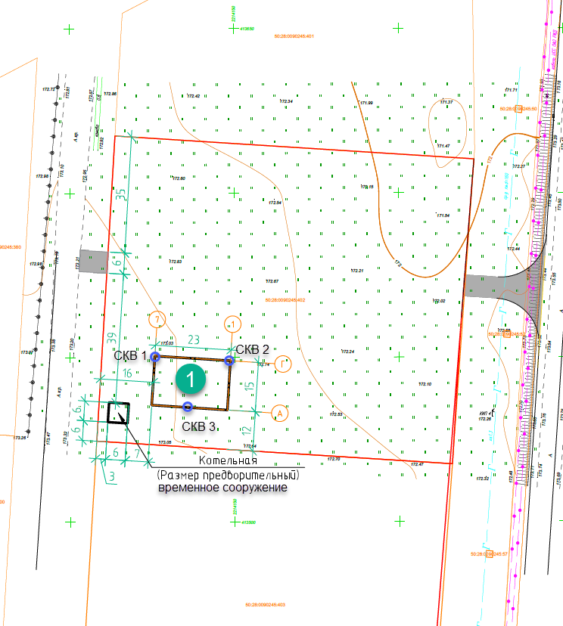



Выдано / Гусляков Д.А.
подпись фамилия, имя, отчество

